广西壮族自治区住房和城乡建设厅
文件
广西壮族自治区总工会

桂建工〔2016〕5号

自治区住房城乡建设厅 自治区总工会关于印发
“十三五”期间全区重点工程建设劳动
竞赛实施办法（修订稿）的通知

各市住房城乡建设系统各委（局）、总工会，广西建工集团、驻邕各中建企业，厅机关各处（室）、厅属各单位：
现将《“十三五”期间全区重点工程建设劳动竞赛实施办法》（修订稿）印发给你们，请各单位结合自身实际，认真组织实施。
本《实施办法》是在2014年组织南宁吴圩国际机场改扩建工程、南宁轨道交通2号线等重点工程建设劳动竞赛先行示范的基础上，经过2015年全区重点工程建设劳动竞赛实践之后，对2015年6月印发的《全区“十三五”期间重点工程建设劳动竞赛实施办法》进行

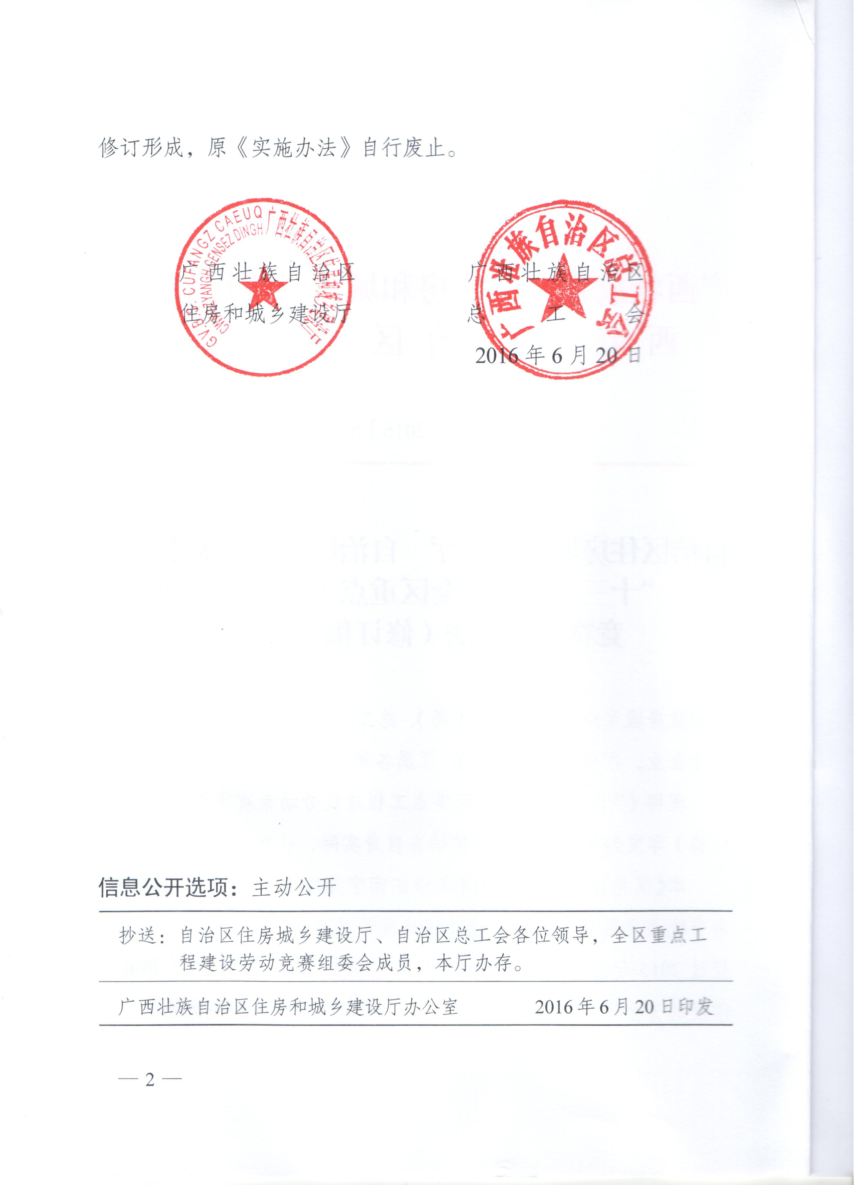

“十三五”期间全区重点工程建设劳动
竞赛实施办法（修订稿）

第一章 总 则
第一条 为认真落实自治区党委、政府的决策部署，努力实现我区“两个建成”的奋斗目标，全力推进“十三五”期间全区重点工程建设任务的圆满完成，进一步锻炼职工队伍和促进住房城乡建设事业科学发展，制定本《实施办法》。
第二条 本《实施办法》中界定的全区重点工程建设项目，主要是指自治区人民政府和工程建设主管部门、设区市人民政府和工程建设主管部门统筹推进的重点房屋建筑、市政基础设施建设工程。
第三条 本实施办法适用于全区重点工程建设各参建单位和全体参建干部职工。
第四条 参建单位主要指全区重点工程建设施工单位和投资开发、勘察设计、建设监理单位，以及上述单位的项目部、作业班组、专业处（科、室），也包括直接组织指导、监督管理工程建设的工程建设主管部门。
第五条 参建干部职工主要指上述单位项目经理（含）以下的一线管理人员、专业技术人员和签订劳动合同的农民工，也包括直接组织指导、监督管理工程建设和劳动竞赛的行政、事业单位工作人员。
第二章 竞赛原则
第六条 坚持以重点工程建设项目为平台，以广泛深入、具体实在、扎实有效的各种活动为载体，把所有参建单位和广大建设者组织起来，个个都是参赛队，人人都是参赛队员。
第七条 坚持突出重点、综合竞赛，把安全、质量、进度、文明、创新等竞赛内容和建设精品工程、锻炼职工队伍、助推企业发展等竞赛目的有机结合起来。
第八条 坚持把阶段性检查考核、施工节点总结讲评和日常施工管理结合起来，把日常施工管理纳入阶段性检查考核、施工节点总结讲评的全过程。
第九条 坚持物质奖励和精神鼓励相结合，阶段性总结奖励和平时表扬鼓励、日常关爱相结合，广泛开展争创工人先锋号、安全文明标准化工地、优质工程和争当优秀建设者、劳动模范等各类创先争优活动。
第十条 投资方、建设单位、工程建设主管部门和各级工会组织等，要加强沟通、协调一致、密切配合，共同组织劳动竞赛，形成推进重点工程建设的合力。

第三章 竞赛内容
第十一条 赛安全稳定。贯彻安全第一、预防为主的方针，落实安全生产责任制，加强安全生产管理和劳动保护工作，杜绝违章作业，确保不发生人员重伤以上安全责任事故，努力减少一般性事故。按时足额发放职工工资，解决好职工生产生活中的实际问题，确保不发生群体性上访事件，努力减少一般性的意见纠纷。
第十二条 赛工程质量。始终坚持高起点、高标准、严要求，努力做到决策科学化、管理精细化、操作规范化，确保一次性验收合格，争创自治区和国家级优质工程，争创鲁班奖、詹天佑奖。坚持质量效益的密切结合和有机统一，打造“精品工程”、“特色工程”、“亮点工程”，树立企业形象，扩大企业影响。
第十三条 赛施工进度。坚持科学计划、靠前指挥，充分调动参建单位和广大建设者的积极性、创造性，努力提高劳动效率，发扬吃苦耐劳、连续作战的作风，确保每项工程进度时间节点如期或提前实现。坚持科学管理，讲究节能环保，广泛开展节约建筑材料、反对铺张浪费活动，杜绝乱排放、泥头车撒漏、施工扰民、施工围挡影响交通等现象。
第十四条 赛文明规范。充分发挥党、工、团组织作用，开展党员先锋号、工人先锋号、青年文明号“三号联创”活动。加强施工现场的科学化、规范化、文明化、整洁化管理，努力营造热烈浓厚的现场劳动竞赛氛围。积极开展健康向上的职工文化活动，广泛开展争创安全文明标准化工地活动。
第十五条 赛技术创新。充分发挥各类管理人员、技术人员的聪明才智，切实尊重职工群众的主人翁地位，建立健全劳模创新工作室或其他形式的创新工作室，广泛开展技术革新、技术创造和职工合理化建议活动，大力推广和努力创造新工艺、新工法，积极申报自治区和国家级专利。

第四章 评比奖励
第十六条 全区重点工程建设劳动竞赛设先进单位、优胜班组和优秀建设者三个奖项。
第十七条 先进单位奖，主要授予全区重点工程建设施工单位和投资开发、勘察设计、建设监理单位，也包括直接组织指导、监督管理工程建设的业务主管部门。坚持以施工单位项目部为主，原则上不少于60%。
第十八条 优胜班组奖，主要授予全区重点工程建设施工单位作业班组和投资开发、勘察设计、建设监理单位的业务处（科、室），也包括具体组织指导、监督管理工程建设主管部门的业务处（科、室）。坚持以施工单位作业班组为主，原则上不少于60%。
第十九条 优秀建设者奖，主要授予参加全区重点工程建设的参建职工和直接组织指导、监督管理工程建设和劳动竞赛的主管部门工作人员。坚持以项目经理（含）以下的一线施工人员、专业技术人员和农民工为主，原则上不少于60%。
第二十条 原则上全区每年评选表彰15个先进单位、30个优胜班组、30名优秀建设者，以自治区住房城乡建设厅、自治区总工会名义分别授予“全区重点工程建设劳动竞赛先进单位”、“全区重点工程建设劳动竞赛优胜班组”、“全区重点工程建设劳动竞赛优秀建设者”荣誉称号，颁发奖牌、荣誉证书。在此基础上坚持优中选优，对事迹特别突出的3个企事业先进单位按程序申请授予“广西五一劳动奖状”荣誉称号，对6个先进单位和优胜班组按程序申请授予“广西工人先锋号”荣誉称号，对9名优秀建设者按程序申请授予“广西五一劳动奖章”荣誉称号。

第五章 考核标准
第二十一条 拟评为“全区重点工程建设劳动竞赛先进单位”的企事业单位必须是：参加建设一年以上，成立了工会组织，制定有劳动竞赛方案，组织开展了各种活动，完成或超额完成当年施工任务，每个阶段性工程质量检查考核100%合格，没有发生人员死亡事故、严重违章违纪、拖欠工程款和农民工工资，以及群体性上访事件等问题，具有行业领先、项目标杆的榜样引领和典型示范作用（全区重点工程建设劳动竞赛先进单位审批表，见附件3）。
第二十二条 拟评为“全区重点工程建设劳动竞赛优胜班组”的施工单位作业班组必须是：参加建设半年以上，制定有劳动竞赛方案，组织开展了各种活动，完成或超额完成分包的施工任务，每个阶段性工程质量检查考核100%合格，在整个工程建设中做出了突出贡献，或在班组考核中名列前茅，没有发生事故、严重违章违纪、拖欠农民工工资等问题，具有先锋队、突击队的榜样引领和典型示范作用（全区重点工程建设劳动竞赛优胜班组审批表，见附件4）。
第二十三条 拟评为“全区重点工程建设劳动竞赛优秀建设者”的一线职工必须是：参加重点工程建设一年以上，签订了劳动合同，参加了工会组织，在日常施工中作出突出贡献，或在技能竞赛、技术创新中取得优异成绩，没有违章违纪问题，在同类职工和本专业中堪称楷模，具有突击手、技术能手的榜样引领和典型示范作用（全区重点工程建设劳动竞赛优秀建设者审批表，见附件5）。
第二十四条 拟申报授予 “广西五一劳动奖状”、“广西工人先锋号”、“广西五一劳动奖章”荣誉称号的单位和个人，除符合上述条件外，需按照《广西五一劳动奖状、广西五一劳动奖章、广西工人先锋号专项评选管理工作暂行办法》的有关规定办理。
第二十五条 企事业单位以外的先进单位、优胜班组和优秀建设者的考核标准届时根据实际情况确定。

第六章 组织领导
第二十六条 成立自治区重点工程建设劳动竞赛组委会（以下简称“组委会”），由自治区住房城乡建设厅主要领导任主任，自治区住房城乡建设厅、自治区总工会分管领导任副主任，有关部门领导和具体承办同志为成员，负责活动的谋划指导、组织协调、检查考核、评选表彰、典型选树、经验推广等工作。办公室主任由广西建设工会主任担任，办公室设在广西建设工会，负责日常工作（全区重点工程建设劳动竞赛组委会人员名单，见附件1）。
第二十七条 各市住房城乡建设委（局）和有重点工程建设任务的市政管理局、园林局等，要根据本《办法》成立本市或本系统重点工程建设劳动竞赛组委会，抓紧制定劳动竞赛实施方案，并于每年上半年提交本市参赛单位报自治区组委会备案（2016年为8月31日之前）。未制定上报方案的视为自动放弃参赛，不予分配各类先进的评选指标；未列入参赛单位的不参加评比奖励（全区重点工程建设劳动竞赛参建单位报备表，见附件2）。
第二十八条 每年上半年，以自治区住房城乡建设厅、自治区总工会名义联合行文，制定下发当年的年度评比表彰方案，主要依据各市重点工程建设数量、进展情况等分配先进单位、优胜班组和优秀建设者评选指标，采取适当形式进行动员部署。各市重点工程建设劳动竞赛组委会负责初审推荐，于10月底前将各类先进名单报送至自治区重点工程建设劳动竞赛组委会办公室。由自治区重点工程建设劳动竞赛组委会进行综合衡量、择优遴选、考核审批，年底前以自治区住房城乡建设厅、自治区总工会名义联合发文予以表彰。
第二十九条 拟申报授予“广西五一劳动奖状”、“广西工人先锋号”、“广西五一劳动奖章”荣誉称号的先进单位和个人，由自治区重点工程建设劳动竞赛组委会从研究确定的先进单位、优胜班组和优秀建设者中，按照优中选优的原则，另行研究、严格考核后报自治区总工会研究审批。
第三十条 各级组委会要加强对劳动竞赛活动的组织领导和督促指导，切实做到有组织领导、有计划方案、有活动载体、有检查考核、有评比表彰，认真考核、积极推荐参加自治区评比奖励的先进单位、优胜班组和优秀建设者。
第三十一条 各参建单位要具体细化参赛内容、考核标准、检查办法、奖惩措施等内容，把重点工程建设的开工仪式和劳动竞赛启动仪式、阶段性检查验收和劳动竞赛检查考核、整体竣工验收和劳动竞赛评比奖励等结合起来、一并进行。
第三十二条 本《办法》自印发之日起执行。
第三十三条 本《办法》的解释权归自治区重点工程建设劳动竞赛组委会。

附件：1. 全区重点工程建设劳动竞赛组委会人员名单
2. 全区重点工程建设劳动竞赛参建单位报备表
3. 全区重点工程建设劳动竞赛先进单位审批表
4. 全区重点工程建设劳动竞赛优胜班组审批表
5. 全区重点工程建设劳动竞赛优秀建设者审批表

附件1

全区重点工程建设劳动竞赛组委会人员名单

主 任：
严世明 自治区住房城乡建设厅厅长、党组书记
副主任：
杨绿峰 自治区住房城乡建设厅副厅长、党组成员
廖志刚 自治区总工会副主席、党组成员
王小波 自治区住房城乡建设厅副巡视员、机关党委书记
成 员：
王伟华 广西建设工会工作委员会主任（兼组委会办公室
主任）
王志忠 自治区总工会劳动保护部部长
甘梅华 自治区住房城乡建设厅人事教育处处长
兰 燕 自治区住房城乡建设厅城市规划园林处处长
莫兰新 自治区住房城乡建设厅建筑市场监管处（重点工
程建设办公室）处长（主任）
潘国雄 自治区住房城乡建设厅城市建设处处长
顾 胜 广西建设工程质量安全监督总站站长

附件2
全区重点工程建设劳动竞赛参建单位报备表

序号 | 项目名称 | 承建单位 | 法人代表 | 项目经理 | 工会主席 | 开工时间 | 竣工时间 | 工程造价 | 工程面积 | 争先创优目标
1
2
4
5
6
7
8
9
10
11
12

附件3

全区重点工程建设劳动竞赛先进单位审批表

单位名称 |  | 法人代表
项目名称 |  | 项目经理
主
要
事
迹
单位  工会  意见 | （盖章）  年 月 日 | 单位党委  意见 | （盖章）  年 月 日
市建设工会意  见 | （盖章）  年 月 日 | 市住  房城  乡建  设部  门意  见 | （盖章）  年 月 日
市总工会意见 | （盖章）  年 月 日 | 广西建设工会意见 | （盖章）  年 月 日
自治  区住  房城乡建设厅意见 | （盖章）  年 月 日 | 自治区总工会意见 | （盖章）  年 月 日
说明：此表一式3份，请复印使用，填表时文字要准确清楚。

附件4

全区重点工程建设劳动竞赛优胜班组审批表

单位名称 |  | 法人代表
班组名称 |  | 班组长姓名
项目名称
主
要
事
迹
单位  工会  意见 | （盖章）  年 月 日 | 单位  党委  意见 | （盖章）  年 月 日
市建设工会意  见 | （盖章）  年 月 日 | 市住  房城  乡建  设部  门意  见 | （盖章）  年 月 日
市总工会意见 | （盖章）  年 月 日 | 广西建设工会意见 | （盖章）  年 月 日
自治  区住  房城  乡建  设厅  意见 | （盖章）  年 月 日 | 自治区总工会意见 | （盖章）  年 月 日
说明：此表一式3份，请复印使用，填表时文字要准确清楚。

附件5

全区重点工程建设劳动竞赛优秀建设者审批表

姓名 |  | 性别 |  | 年龄 |  | 籍贯 |  | 政治  面貌
所在  单位 |  |  |  | 现任岗位
主
要
事
迹
单位  工会  意见 | （盖章）  年 月 日 | 单位  党委  意见 | （盖章）  年 月 日
市建设工会意  见 | （盖章）  年 月 日 | 市住  房城  乡建  设部  门意  见 | （盖章）  年 月 日
市总工会意见 | （盖章）  年 月 日 | 广西建设工会意见 | （盖章）  年 月 日
自治  区住  房城  乡建  设厅  意见 | （盖章）  年 月 日 | 自治区总工会意见 | （盖章）  年 月 日
说明：此表一式3份，请复印使用，填表时文字要准确清楚。

